Gospodarstwo domowe – 15.05

Temat: Wyposażenie kuchni - naczynia i inne przyrządy kuchenne

Oprócz sprzętów i urządzeń elektrycznych każda kuchnia wyposażona jest jeszcze w naczynia i przyrządy kuchenne.
Dzisiaj powtórzycie sobie wiadomości o drobnym sprzęcie kuchennym. Dzielą się one na kilka kategorii.

Zapoznajcie się z prezentacją dołączoną w pliku – prezentacja do lekcji 15.05.
Po obejrzeniu prezentacji wykonajcie zadania.

Zadanie 1
Idź do swojej kuchni. Dobrze się rozejrzyj. Zaglądaj do szafek i szuflad. Czy w Twojej kuchni znajdują się takie naczynia i przyrządy kuchenne jak w prezentacji? A może trzeba zrobić porządek i wszystko ładnie poukładać. Spróbuj !

Zadanie 2
Wypisz z prezentacji jakie naczynia i przyrządy kuchenne znajdują się w kuchni. Powodzenia!
Temat: Nabiał i jego znaczenie w odżywianiu.
Nabiał to mleko i przetwory mleczne, tj.: mleko w proszku, mleko skondensowane, śmietana, jogurty, sery, twarogi.
Tajna broń nabiału to: wapń, witaminy A, B2, B12, fosfor, potas.
Nabiał walczy z osteoporozą, otyłością, nadciśnieniem, rakiem.
Zadanie 1.
Wykonaj twarożek z rzodkiewką lub szczypiorkiem.
Obejrzyj: https://youtu.be/fhvtoCk0MF0
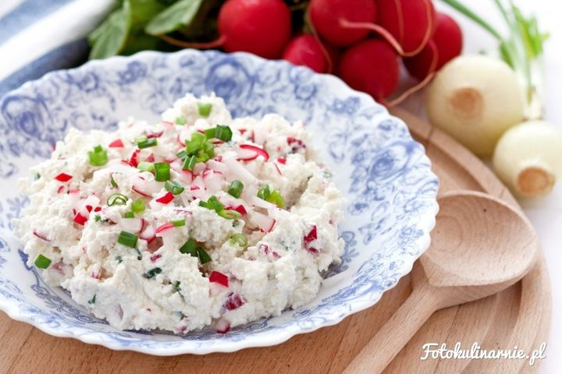

Zadanie 2.
1. Wymień wszystkie składniki, z których przygotujesz twarożek.
2. Napisz sposób wykonania twarożku.
3. Wykonaj danie jeśli masz taką możliwość.
4. Zrób zdjęcia.
Smacznego!

